第十一章 数据库并发控制

授课内容
授课科目：数据库原理
授课内容： 数据库并发控制
授课类型：讲授；
授课时间：4学时；
主讲教师：

教学目标要求

能力目标：
- 了解用户的并发操作带来的数据库问题。
- 掌握数据库中解决并发问题的机制——封锁机制。
- 掌握数据库中的调度策略。
- 了解两段锁协议及其在数据库中的应用。

知识目标：
- 用户的并发操作带来的并发问题。
- 封锁机制，活锁和死锁。
- 并发调度的可串行性。
- 两段锁协议。
- 封锁的粒度。

课件分析
概 述： 本章介绍数据库中的并发问题的产生原因，以及在数据库中解决并发问题常用的封锁机制，以及两段锁协议和锁的粒度确定。介绍数据库中并发的可串行性，只有可以串行化的并发调度策略才是正确的调度策略。
教学重点：封锁机制，活锁和死锁及其解决方案。
教学难点：可串行化的并发调度，两段锁协议。

教学方法
讲授法，案例法。

教学过程

课前补充
（0分钟）

上节回顾
（5分钟）
数据库运行过程中可能常见的四种故障是：事务故障、系统故障、介质故障、计算机病毒，当发生这些故障时为了保证数据库的正常运行，需要DBA进行数据库的故障恢复，常用的故障恢复手段有：数据转储、登记日志文件，数据库故障恢复的核心思路是冗余，采用冗余的数据存储，来保障数据库出现故障后能及时准确地恢复。

作业点评
（0分钟）

导入新课
（5分钟）
数据库是一个共享资源，可以供多个用户使用。允许多个用户同时使用同一个数据库的数据库系统成为多用户数据库系统。比如飞机票的订票系统，银行数据库系统等都是多用户数据库系统。在这些系统中同一时刻并发访问的人数可达到数百上千个。那么，数据库系统中应该如何来处理这些并发的访问呢？本章的内容就主要介绍数据库中对并发的控制策略和机制。

讲授新课
11.1 并发控制概述
数据库是多用户系统，在多个同时操作数据库时，可能会产生多个事务同时存取同一数据的情况，或者可能会存取和存储不正确的数据，破坏事务一致性和数据库的一致性。
事务是并发控制的基本单位，DBMS的并发控制是以事务为单位进行的。在第十章中数据库恢复技术中介绍了事务的基本概念和特性。事务的四大特性是：原子性、一致性、隔离性、持续性。
保证事务的ACID四个特性是事务处理的重要任务，而多事务并发对数据库操作可能会破坏事务的ACID特性，所以DBMS需要对并发操作进行正确的调度，以确数据库中数据的正确和合法性。
示例：飞机订票系统中的一个活动序列
① 甲售票点(甲事务)读出某航班的机票余额A，设A=16；
② 乙售票点(乙事务)读出同一航班的机票余额A，也为16；
③ 甲售票点卖出一张机票，修改余额A←A-1，所以A为15，把A写回数据库；
④ 乙售票点也卖出一张机票，修改余额A←A-1，所以A为15，把A写回数据库
结果明明卖出两张机票，数据库中机票余额只减少1。
事务的原子性属性用以保证数据库修改删除操作时的数据库一致性。例如某一学号为2001的学生信息同时出现在student表与sc表中，要删除该学生的信息，得同时删除student表及sc表中有关该学生的信息。
时刻 程序应完成的工作 系统故障

t1 删除学生表中2001号学生信息
t2 系统掉电或系统故障
t3 删除学生选课表中2001号学生信息
如银行转帐的例子，把甲银行的1万元钱转到乙银行
时刻 程序应完成的工作 系统故障

t1 甲银行减1万
t2 系统掉电或系统故障
t3 乙银行加1万
COMMIT; //成功修改，提交事务

事务的开始与结束控制
1.用户显式控制，即显式定义，在SQL语言中定义事务的语句有三条：
BEGIN TRANSACTION（开始）
COMMIT（提交事务的所有操作，即将事务中所有对数据的更新写回磁盘中的物理数据库中，事务正常结束）
ROLLBACK（发生故障，即系统将事务中对数据库的所有已完成的更新操作全部撤消，回滚到事务开始时的状态）
例如，要删除2001号学生的信息，得同时删除student表及sc表中有关该学生的信息。
BEGIN TRANSCATION（开始）
Delete from student where sno=’2001’;
If sqlca.sqlcode<>sucess then
ROLLBACK;
Endif;
Delete from sc where sno=’2001’;
If sqlca.sqlcode=sucess then
COMMIT;
else
ROLLBACK;
Endif;
2. 如果用户没有显式定义，则由DBMS按缺省规定自动划分事务，有些系统的缺省处理方法为，将每一个SQL语句都作为单独的一个事务处理。
通常情况下一个应用程序包括多个事务。
何为“事务”：是数据库的逻辑工作单位，它是用户定义的一组操作的序列。应该具有4个属性：原子性、一致性、隔离性和持续性。（回答事务的概念时，属性不可少）
原子性：一个事务是一个不可分割的工作单位，事务中包括的诸操作要么都做，要么都不做。
一致性：事务必须使数据库从一个一致性状态变到另一个一致性状态。
前面的修改操作与银行转帐的例子说明，原子性为数据的一致性提供了一定的保证。后面会看到在多个事务并发执行时，事务间常常出现相互干扰的现象，事务的原子性特点不能完全保证数据的一致性。
隔离性：并发执行的各个事务之间不能相互干扰。
（补充操作系统进程调度的概念，以分时系统为例）
并发事务对数据进行并发操作时，如对并发操作不进行合适控制，事务间就可能出现相互干扰，因而导致数据库数据的不一致性。
如：汽车（飞机等）售票系统，存在两个事务
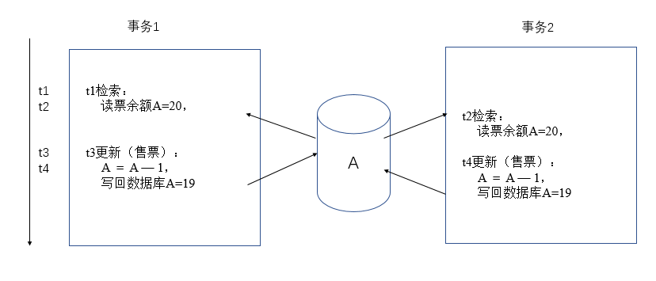
2事务的提交结果破坏了1事务的提交结果。1、2事务的相互干扰，导致t3时刻的修改操作被丢失。
持续性：指一个事务一旦提交，它对数据库中数据的改变就应该是永久性的。接下来的其他操作或故障不应该对其有任何影响。
并发操作与数据的不一致性：前述（事务的隔离性中），并发事务对数据进行并发操作时，如对并发操作不进行合适控制，事务间就可能出现相互干扰，因而导致数据库数据的不一致性。
并发操作带来的数据不一致性包括三类：丢失修改、不可重复读和读脏数据。
丢失修改：多个事务读同一数据并修改，一个事务的提交结果破坏了另一事务的提交结果，导致修改被丢失。
隔离性中的例子属于此种情况。不止两个事务的情况？
不可重复读：事务1读取数据后，事务2执行更新操作，使事务1无法再现前一次读取的结果。具体包括三种情况。
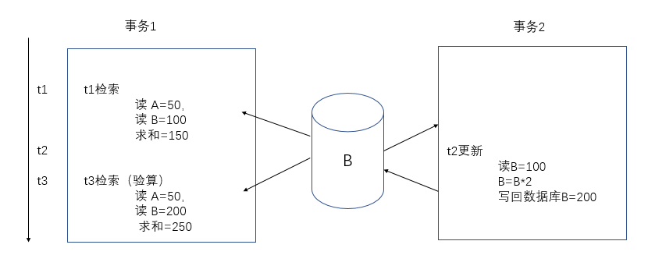
事务1读某一数据，事务2修改；事务1按一定条件从数据库中读某些数据记录后，事务2删除了其中某些记录，事务1再次按相同条件读取数据时，发现某些记录神秘消失（幻行现象，即看花眼了）；事务1按一定条件从数据库中读某些数据记录后，事务2插入了某些记录，事务1再次按相同条件读取数据时，发现多了某些记录（幻行现象）。
读脏数据：
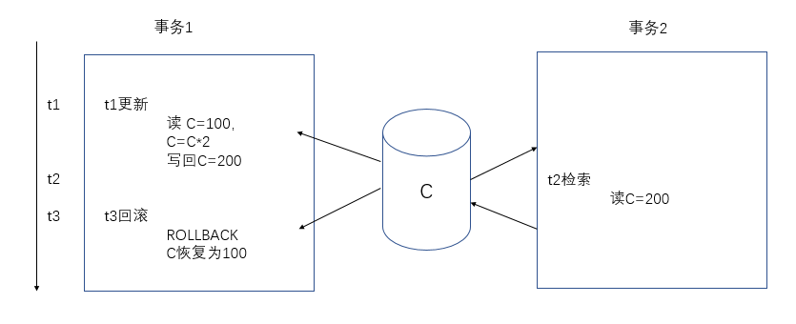
事务1修改某一数据，并将其写回磁盘，事务2读取同一数据后，事务1由于某种原因被撤消，这时事务1修改过的数据恢复原值，事务2读到的数据就与数据库中的数据不一致，是不正确的数据，称其为“脏数据”。
并发控制：用正确的方式调度并发操作，使一个事务的执行不受其他事务的干扰，从而避免造成数据的不一致性。
思考：如果将所有事务串起来调度，能否避免并发操作引起的三类数据不一致性情况？
11.2 封锁技术
封锁是事务并发执行的一种调度和控制手段，它可以保证并发执行的事务间相互隔离、互不干扰，从而保证并发事务的正确执行。
所谓封锁（封锁的含义）是指事务T在对某个数据对象（例如表、记录等）操作前，先向系统发请求，对其加锁。加锁后事务T就对该数据对象有了一定的控制，在事务T释放它的锁之前，其他事务不能更新此数据对象。
一个事务对某个数据对象加锁后究竟拥有什么样的控制由封锁的类型决定。基本的封锁类型有两种：排它锁（简称X锁）和共享锁（简称S锁）。
排它锁（Xlock）（又称写锁）：若事务T对数据对象A加上X锁，则只允许T读取和修改A，其它任何事务都不能再对A加任何类型锁，直到T释放A上的锁。（释放X锁前保证其他事务不能读取和修改A）
共享锁（Slock）（又称读锁）：若事务T对数据对象A加上S锁，则其它事务只能再对A加上S锁，而不能加X锁，直到T释放A上的S锁。（释放S锁前，保证其它事务不能修改A）。

封锁类型的相容矩阵：
T2  T1 | X S —
X  S  — | N N Y  N Y Y  Y Y Y
说明：
T1已经获得的数据对象上的锁的类型，其中横线表示没有加锁；
T2对同一数据对象发出的封锁请求，能被满足Y（相容），不能被满足N（冲突）。
封锁的协议：
1. 一级封锁协议
内容：事务T在修改数据R之前必须先对其加X锁（何时加锁），直到事务结束才释放（何时释放持锁时间）。事务结束包括正常结束（commit）和非正常结束(rollback)。
一级封锁协议可以防止丢失修改。
如：汽车（飞机等）售票系统，存在两个事务（结合进程调度过程说明调度控制过程）
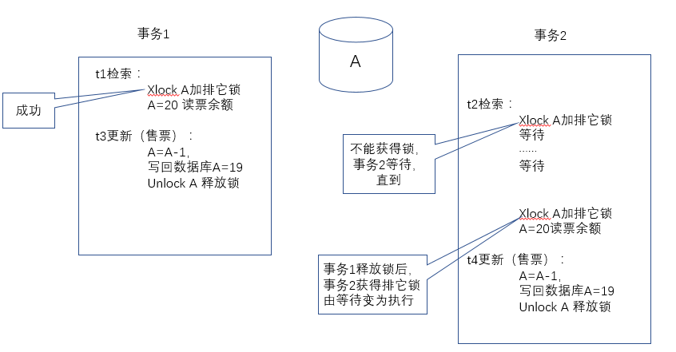
一级封锁协议的效果将修改操作串行化。
2. 二级封锁协议
内容：一级封锁协议加上事务T在读取数据R之前必须先对其加S锁，读完后即释放S锁。
二级封锁协议防止可避免读“脏数据”现象发生。
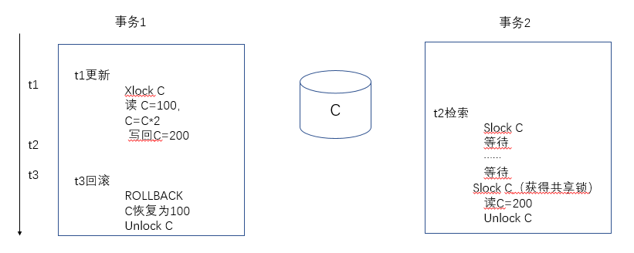
不能读取正在更新的数据，即读不到“脏数据”。但不能保证可重复读（在两次读期间可能发生数据的增删改操作）。
3. 三级封锁协议
内容：一级封锁协议加上事务T在读取R之前必须先对其加S锁，直到事务结束才释放。
三级封锁协议，除防止了丢失修改和不读“脏数据”外，还进一步防止了不可重复读。数据重复读之间不可能被修改。
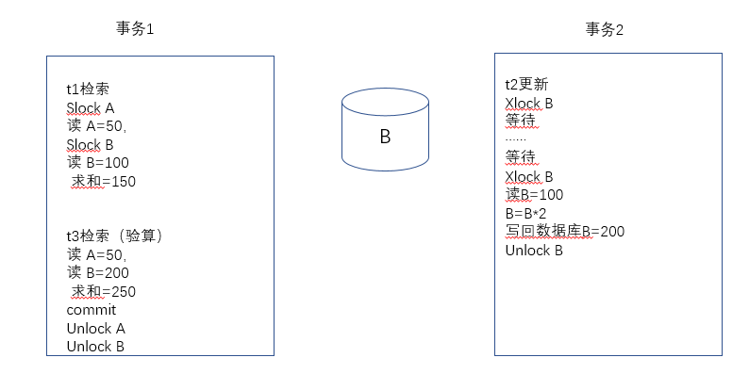
4. 不同封锁协议的比较
 | X锁 |  | S锁 |  | 一致性保证
 | 操作结束释放 | 事务结束释放 | 操作结束释放 | 事务结束释放 | 不丢失修改 | 不读“脏数据” | 可重复读
一级封锁协议 |  | V |  |  | V
二级封锁协议 |  | V | V |  | V | V
三级封锁协议 |  | V |  | V | V | V | V

11.3 活锁和死锁
活锁
事务T1 | 事务T2 | 事务T3 | 事务T4 | ….
Xlock R  .  .  Unlock R | Xlock R  等待  .  .  .  .  等待  . | Xlock R  等待  Xlock R  .  Unlock R | Xlock R  等待  Xlock R  .  Unlock R
活锁概念：指某些事务永远处于等待状态。
避免活锁的简单方法：先来先服务。
死锁
事务T1 | 事务T2
Xlock A  ……  Xlock B  等待  .  .  .  .  等待 | Xlock B  ……  Xlock A  等待  .  .  .  .  等待
死锁概念：事务对锁的循环等待。
解决死锁的常用办法：
1.预防法：
顺序申请法：将封锁对象按顺序编号，事务在申请封锁时按编号顺序申请，这样能避免死锁的发生。
一次性申请法：事务在开始执行时将它需要的所有锁一次性申请完成，并在操作完成时一次性归还所有的锁。
2.死锁解除法：
定时法：对每个锁设定一个时限，当事务等待此锁超过时限后认为已经产生死锁，此时调用解锁程序以解除死锁。
死锁检测法：系统内设定一个死锁检测程序，定时检查系统中是否产生死锁，一旦发现死锁调用死锁解除程序解锁。
11.4 并发操作的调度
计算机系统对并行事务中的并行操作的调度是随机的，不同的调度可能产生不同的结果。但是将所有事务串起来的调度策略一定是正确的调度策略。
1. 串行调度：
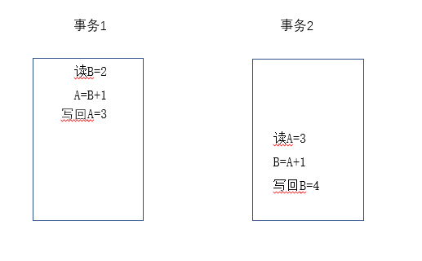
2. 串行调度：
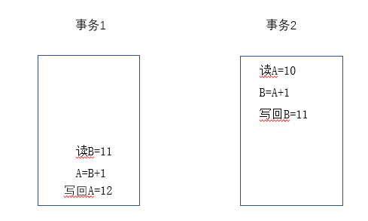
3. 不可串行化调度（发生干扰）：
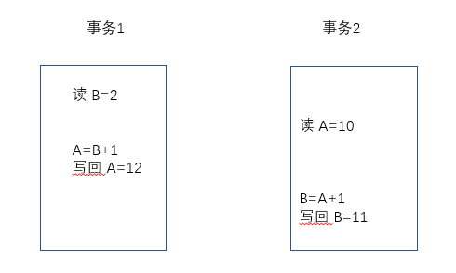
A=B+1
写回A=12 （丢失修改）
4. 可串行化调度
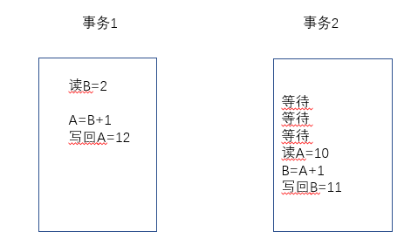
可串行化的调度（即可串行性）是并行事务正确性的唯一准则。
可串行化的调度指：几个事务的并行执行是正确的，当且仅当其结果与事务按某一次序串行执行时的结果相同。
为了保证并行操作的正确性，DBMS的并行控制机制必须提供一定的手段来保证调度是可串行化的。
事务的并发执行：在多个应用、多个事务执行中有如下几种方法
1. 串行执行：以事务为单位，多个事务顺序执行，此种执行称为串行执行。串行执行能保证事务的正确执行。
2. 并行执行：以事务为单位，多个事务按一定调度策略同时执行，此种执行为并行执行。
3. 并发执行的可串行化：事务的并发执行并不能保证事务的正确性，因此需要采用一定的技术，使得并发执行时象串行一样（正确），此种执行称为并发事务的可串行化。而所采用的技术成为并发控制技术。
例子：事务T1从账号A（初值为20000）转10000到账号B（初值为20000），事务T2从账号A转10%的款项到账号B，其具体程序如下。
T1:
Read(A)
A:=A-10000
Write(A)
Read(B)
B:=B+10000
Write(B)
T2:
Read(A)
temp:=A*0.1
Write(A)
Read(B)
B:=B+temp
Write(B)
串行执行之一（A与B的存款总额均为40000，保持了其一致性）
T1 | T2
Read(A)
A:=A-10000
Write(A)
Read(B)
B:=B+10000
Write(B)
Read(A)
temp:=A*0.1
Write(A)
Read(B)
B:=B+temp
Write(B)
串行执行之二（A与B的存款总额均为40000，保持了其一致性）
T1 | T2
Read(A)
temp:=A*0.1
Write(A)
Read(B)
B:=B+temp
Write(B)
Read(A)
A:=A-10000
Write(A)
Read(B)
B:=B+10000
Write(B)
并发执行可串行化（A与B的存款总额均为40000，保持了其一致性）
T1 | T2
Read(A)
A:=A-10000
Write(A)
Read(A)
temp:=A*0.1
Write(A)
Read(B)
B:=B+10000
Write(B)
Read(B)
B:=B+temp
Write(B)
并发执行（不正确）
T1 | T2
Read(A)
A:=A-10000
丢失T2修改 | Read(A)  temp:=A*0.1  Write(A)  Read(B)
Write(A)  Read(B)  B:=B+10000  Write(B) | 丢失T1修改
B:=B+temp
Write(B)
11.5 两段锁协议
保证并行操作可串行性的封锁协议——两段锁协议。
三级封锁协议特点：可以保证事务并行执行的正确性；在事务中申请的所有锁必须在事务结束后才能释放。这意味着，在一个事务执行中必须把锁的申请与释放分为两个阶段，其中第一个阶段是申请并获得锁，也称为扩展阶段，第二个阶段是释放封锁，也称为收缩阶段。
两段锁协议规定在对任何数据进行读写操作之前，事务首先要获得对该数据的封锁，而且在释放一个封锁之后，事务不再获得其他封锁。
举例：
遵守两段锁协议事务的封锁序列：
Slock A … Slock B … Xlock C … Unlock A …Unlock B … Unlock C
不遵守两段锁协议事务的封锁序列：
Slock A … Unlock A… Slock B … Xlock C …Unlock B … Unlock C
思考题：
一级封锁协议是否满足两段协议规定？
二级封锁协议是否满足两段协议规定？
所有遵守两段锁协议的事务，其并行执行的结果一定是正确的。因为如所有并发执行的事务均执行两段锁协议，则对这些事务的所有并行调度策略都是可串行化的。
事务遵守两段锁协议是可串行化调度的充分条件，而不是必要条件
遵守两段锁协议
事务1 | 事务2
Slock B  读B=2  Y:=B  Xlock B  A:=Y+1  写回A=3  Unlock B  Unlock A | Slock A  等待  …  等待  Slock A  读A=3  Y:=A  Xlock B  B:=Y+1  写回B=4  Unlock B  Unlock A
不遵守两段锁协议
事务1 | 事务2
Slock B  读B=2  Y:=B  Unlock B  Xlock B  A:=Y+1  写回A=3  Unlock A | Slock A  等待  …  等待  Slock A  读A=3  Y:=A  Unlock A  Xlock B  B:=Y+1  写回B=4  Unlock B
11.6 封锁的粒度
封锁粒度指事务封锁的数据目标（对象）的大小。关系数据库中的封锁粒度一般有以下几种：属性（值）、属性（值）集、元组、表、物理页面、索引、关系数据库。
粒度大小直接影响数据库系统开销的大小，封锁粒度小系统开销大，封锁粒度大系统开销小。常用的封锁粒度有表和属性。
在封锁粒度的选择上，必须同时考虑封锁开销和并发度两个因素，适当选择封锁粒度。需要处理多个关系的大量元组的用户事务：以数据库为封锁单位；需要处理大量元组的用户事务：以关系为封锁单元；只处理少量元组的用户事务：以元组为封锁单位。

课时小结
本章主要内容：
1. 数据库并发问题的产生；
2. 封锁技术解决数据库并发问题；
3. 活锁和死锁及其解决思路；
4. 可串行化的并发调度；
5. 两段锁协议；
6. 封锁的粒度。

课外补充
无

